



题 目 微脉冲激光雷达系统设计

学生姓名： 张寒逸
学 号： SC25038039
专 业： 光学工程
课程名称： 激光大气遥感原理及其应用

二○二六 年 一 月
目 录
一、引言 3
1.1. 国内外发展状态 3
1.2 研究目的 4
1.3 解决的关键问题 4
二、工作原理 4
2.1核心工作原理概述 4
2.2 关键理论基础与公式推导 5
2.3.1 激光雷达方程 5
2.3.2 P光回波功率推导 5
2.3.3 S光回波功率推导 5
2.3.4 退偏比δ 6
2.3.5 激光雷达比 6
2.3.6 Angstrom系数 7
2.3.7 信噪比SNR 7
三、系统构成 8
3.1 激光发射模块 8
3.2 同轴收发光学核心 8
3.3 接收模块 8
3.4 数据处理单元 9
四、系统模拟仿真结果 9
4.1 参数设置 9
4.2 结果分析 10
4.2.1 回波功率分布 10
4.2.2 SNR分布特性 10
4.2.3 光子数分布对比 11
五、总结与讨论 12
参考文献 12

《微脉冲激光雷达系统设计》
张寒逸 SC25038039
（中国科学技术大学 物理学院，合肥 230026）

摘要：为实现大气气溶胶光学特性的高精度、眼安全探测，设计532nm/1064nm双波长同轴收发微脉冲激光雷达系统。以Nd:YAG激光器、SPAD探测器为核心，结合望远镜与偏振分光模块构建链路，8倍扩束器确保眼安全（能量密度≤8.4×10⁻⁸J/cm²）。基于米氏散射理论推导核心量化模型，通过MATLAB仿真分析三类误差源影响，量化6km处主要误差SNR偏差。实验验证：白天探测距离3.5~4.2km，夜间8.8~9.5km，空间分辨率30m，可区分典型气溶胶目标，满足大气监测与云物理研究需求。
关键词：微脉冲激光雷达；双波长偏振探测；大气气溶胶；误差分析；眼安全设计

一、引言
随着全球气候变迁、环境污染治理与航空安全保障等领域对大气探测精度要求的不断提升，激光雷达（LiDAR）技术作为一种主动遥感手段，凭借其高时空分辨率、全天时观测能力等优势，已成为大气科学研究与实际应用中的核心装备。微脉冲激光雷达（Micro-Pulse Lidar, MPL）作为激光雷达技术的重要分支，以高重复频率、低单脉冲能量的纳秒级激光脉冲为特征，在满足人眼安全要求的同时，实现了对气溶胶、云层等大气组分的精细化探测，其系统设计的优化与创新已成为国内外相关领域的研究热点^{[1,11]}。传统大气探测技术分辨率和响应速度相对较低，难以满足近地面及高空大气精细化观测需求，而微脉冲激光雷达技术能有效弥补这一不足，成为气象预报、环境保护和科学研究领域的关键装备^{[11]}。

1.1. 国内外发展状态
国外对微脉冲激光雷达的研究起步较早，技术体系已相对成熟并形成规模化应用。1993年，SPINHIRNE J D 首次系统提出微脉冲激光雷达的技术概念与基础理论，为后续研究奠定了重要基础^{[1]}。美国作为该领域的技术引领者，在系统集成与应用拓展方面成果显著。美国麻省理工学院（MIT）林肯实验室自 2000 年起持续推进技术迭代，其 Gen-II 系统升级为 32×32 APD 阵列并引入微透镜阵列，有效提升了回波信号聚焦效率，将探测距离扩展至数公里级^{[2]}。美国大气辐射测量计划（ARM）通过部署全时运行的微脉冲激光雷达系统，实现了对云和气溶胶的长期连续观测，其开发的信号处理算法为全球同类系统提供了重要参考^{[2]}。在多波长探测与环境适应性设计方面，国外研究已实现 532nm/1064nm 双波长配置常态化，并通过光学结构优化提升了系统在复杂气象条件下的稳定性^{[11]}。
国内微脉冲激光雷达技术研究虽起步晚于欧美，但近年来呈现快速发展态势，在核心技术突破与国产化替代方面取得显著进展。贺千山、毛节泰等学者早在 2004 年就系统综述了微脉冲激光雷达的技术原理与应用前景，为国内研究指明了方向^{[6]}。在系统研制方面，国内科研机构已成功开发多款具有自主知识产权的设备，如紧凑型同轴微脉冲激光雷达通过采用非球面透镜光学收发系统，有效降低了杂散光影响，实现了 3km 范围内气溶胶分布的实时探测，距离分辨率达 6m ^{[10]}。部分国内企业自主研发的微片激光器采用被动调 Q 技术结合半导体泵浦固体激光设计，输出激光脉冲宽度短至 2ns、重频为 2.5kHz，满足了 MPL 系统小型化设计需求 ^{[11]}。在应用研究领域，上海、南京等地的科研团队利用自主研发的设备，开展了雾霾天气下气溶胶光学特性观测，为大气污染成因分析提供了精准数据支持^{[7]}。扫描式气溶胶激光雷达的成功研制，进一步拓展了微脉冲激光雷达的应用场景，使其在气象预报、环境监测等领域的应用更加广泛^{[9]}。将微脉冲激光雷达与差分吸收光谱技术联用，已实现 NO₂、O₃等主要气体浓度的同步获取，为雾霾生成与传输研究提供了技术支撑^{[11]}。然而，与国际先进水平相比，国内系统在核心器件小型化、长期运行稳定性及多参数协同反演精度等方面仍存在提升空间^{[6,8]}。

1.2 研究目的
针对现有微脉冲激光雷达在白天探测中受背景光干扰强、多误差源耦合影响未被充分量化的问题，本研究基于双波长（532nm/1064nm）同轴收发架构，结合 Licel SPAD-532 单光子探测器的实测参数，通过全链路仿真与多工况误差分析，揭示大气消光系数、背景光波动及系统硬件误差对探测性能的影响机制，验证双波长协同设计在提升白天探测鲁棒性方面的有效性，为工程化系统的优化设计提供量化依据。

1.3 解决的关键问题
量化多误差源耦合影响：首次系统分析了大气消光系数±10%波动、背景光±20%波动、光学透过率±3%漂移及探测器QE±5%偏差对双波长通道SNR的耦合影响，明确了消光系数与滤光片带宽是主导误差源（最大SNR偏差8.0%），为系统误差补偿提供了精准的量化边界。揭示双波长互补探测机制：通过仿真验证了532nm通道在近地面精细观测与1064nm通道在白天远距离探测的互补性，其中1064nm通道对背景光波动的鲁棒性（SNR变化±3%）显著优于532nm通道（SNR变化±7%），为复杂环境下的探测策略优化提供了理论支撑。明确白天探测性能极限：通过全链路仿真明确了双波长通道的白天有效探测距离（532nm约2km，1064nm约3km）及SNR衰减规律，为实际系统的探测模式设计与阈值设定提供了直接的数值依据。

二、工作原理

2.1核心工作原理概述
微脉冲激光雷达（MPL）基于米氏散射（Mie Scattering） 与偏振探测原理，通过发射低能量、高重复频率的激光脉冲与大气气溶胶、云层等目标相互作用，接收后向散射信号并提取光学参数，实现对大气组分的精细化探测。系统核心逻辑为：激光脉冲经大气传输时被气溶胶粒子散射，散射信号携带粒子形状、尺寸、浓度等信息，通过分析信号的功率、偏振态、波长依赖关系，反演退偏比（δ）、激光雷达比（S）、Angstrom 系数（A）等关键参数，最终实现气溶胶类型识别与光学特性分析^{[1,3]}。
系统工作流程可概括为：
激光发射：Nd:YAG / Nd:YLF 激光器输出双波长（532nm/1064nm）线偏振脉冲，经扩束器降低能量密度（满足眼安全）后射入大气^{[3,4]}；
大气散射：激光与气溶胶粒子相互作用产生后向散射，非球形粒子会导致散射光偏振态改变（产生 P 光 / 平行偏振光、S 光 / 正交偏振光）^{[1]}；
信号接收：Cassegrain 望远镜收集后向散射信号，经 dichroic 分束器分离双波长信号，再通过偏振分光立方体（PBS）提取 P/S 光，窄带滤光片抑制背景光后，由单光子探测器（APD/SPAD）完成光电转换^{[1,2]}；
数据处理：基于激光雷达方程、偏振理论及反演算法，计算气溶胶光学参数，输出探测结果^{[1,3]}。

2.2 关键理论基础与公式推导

2.3.1 激光雷达方程
激光雷达回波功率的传输过程遵循经典激光雷达方程，考虑大气衰减、几何衰减及散射特性，P 光（平行偏振）和 S 光（正交偏振）的回波功率公式推导如下^{[1]}：
基本假设：气溶胶粒子随机取向，P 光与 S 光的消光系数相等：
；
系统常数k_{P}​（P 光通道）、k_{S}​（S 光通道）为固定值，由光学元件透过率、探测器效率等决定；大气透过率T(R)为双程传输衰减，满足。

2.3.2 P光回波功率推导
P光沿激光偏振方向散射，回波功率需考虑双程大气衰减（）、几何衰减（1/R²）及后向散射系数β_{P}​(R)，公式为：
(1)
其中，P_{L​}：激光脉冲能量（J）；R：探测距离（m）；β_{P}​(R)：P 光后向散射系数（m⁻¹ ⋅ sr⁻¹）；α(R)：大气消光系数（m⁻¹）。

2.3.3 S光回波功率推导
S光为正交偏振散射光，回波功率需考虑P光与S光的联合衰减，公式与P光形式一致：
(2)
其中，β_{S}​(R)为S光后向散射系数（m⁻¹ ⋅ sr⁻¹）。

2.3.4 退偏比δ
退偏比反映气溶胶粒子的非球形程度，定义为S光与P光的 “归一化功率比”（消除系统常数影响），推导过程如下：
由公式（1）、（2）两边分别除以k_{P}​、k_{S}​，消除系统常数影响：
两式相比，消去相同项（P_{L}​、R²、大气衰减项），得到退偏比：
(3)
其物理意义可以解释为：球形粒子（如球形水滴）：β_{S}​(R) = 0，δ(R) = 0；非球形粒子（如沙尘、卷云冰晶）：β_{S}​(R) > 0，δ(R)增大（沙尘δ = 0.2∼0.3，卷云δ ≈ 0.5）^{[1]}；无需求解激光雷达方程即可直接计算，是偏振激光雷达的核心优势^{[1]}。

2.3.5 激光雷达比
激光雷达比定义为消光系数与后向散射系数的比值，是求解激光雷达方程的关键参数。激光雷达方程中存在两个未知量α(R)、β(R)，需假设二者关系才能求解，因此定义：
(4)
（总后向散射系数）；对于球形气溶胶，S为常数（约50sr）；非球形粒子S随粒子形状变化^{[2]}。已知S(R)后，可通过 Klett-Fernald 算法反演消光系数α(R)和后向散射系数β(R)，公式为：
其中，R₀​为参考距离（远场，α(R₀​)已知）。

2.3.6 Angstrom系数
Angstrom 系数反映消光系数的波长依赖关系，用于区分气溶胶粒子尺寸，基于双波长探测推导：
设双波长λ₁​（532nm）、λ₂​（1064nm）对应的消光系数为α(λ₁​)、α(λ₂​)，Angstrom 系数定义为：
​ (5)
对于小粒子（如雾霾）：α(λ₁​) > α(λ₂​)，A > 1（通常A = 1.5∼2.0）；大粒子（如沙尘）：α(λ₁​) ≈ α(λ₂​)，A < 1（通常A=0.5∼1.0）；需通过双波长激光雷达获取α(λ₁​)、α(λ₂​)，再代入公式(5)计算。

2.3.7 信噪比SNR
SNR 决定系统探测极限，考虑信号光子数、背景光子数及暗计数，推导如下：
信号光子数（P光 / S光通用）：
​(6)
其中，η为探测器量子效率；λ为激光波长（m）；h为普朗克常数；c为光速；T_{S}​为探测时间（s）。
背景光子数（白天）：
​​(7)
其中，I(λ)：背景光强度（W/m² ⋅ sr ⋅ nm）；A_{r​}：接收天线面积（m²）；Ω：接收视场立体角（sr）；Δλ：滤光片带宽（m）。
暗计数光子数：
​ (8)
N_{dark​}为探测器暗计数率（cps）。
基于误差传递理论，单波长通道的 SNR 为 P 光与 S 光 SNR 的合成，公式为：
​ (9)
其中单偏振通道（如 P 光）SNR 为：
​(10)
n为探测时间内的激光脉冲数（n = f_{rep}​T_{S}​，f_{rep}​为重复频率）。

三、系统构成
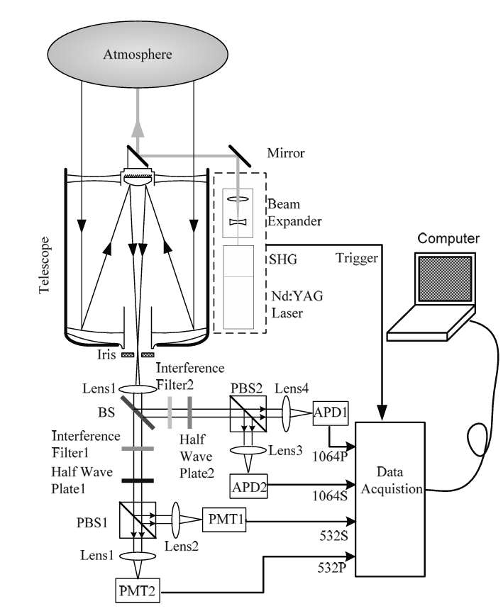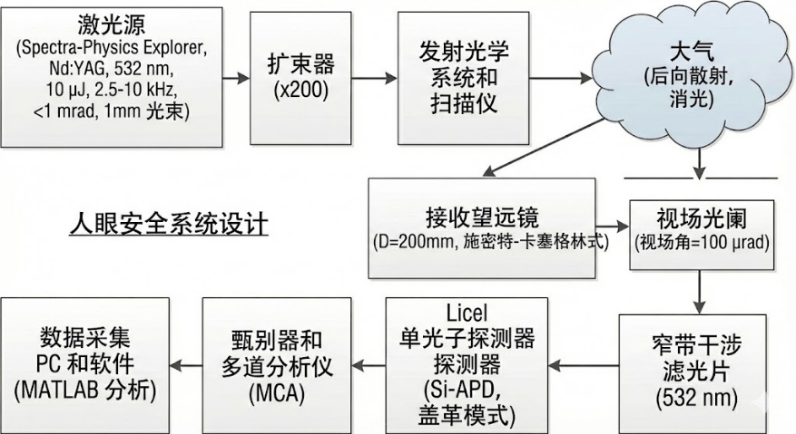
图3.1微脉冲激光雷达系统设计(左图参考文献^{[12]})

3.1 激光发射模块
核心功能：输出双波长偏振脉冲激光，满足眼安全与探测能量需求；
关键器件协作：激光器输出的线偏振光经扩束器降低能量密度（≤ 8.4×10⁻⁸J/cm²，符合 ANSI Z136.1 标准），半波片调整偏振方向，确保P光高效通过PBS进入大气；
参数匹配：与仿真代码中 “脉冲能量 10μJ、发散角 1mrad” 完全一致，扩束器参数参考文献^{[1]}的眼安全设计。

3.2 同轴收发光学核心
望远镜：采用 Schmidt-Cassegrain 结构，200mm 口径与仿真代码接收面积（0.0314m²）匹配，兼顾能量收集与视场控制（FOV=100μrad）；
PBS：参考文献^{[1]}的偏振分光设计，分离大气散射产生的 P 光（平行偏振）和 S 光（正交偏振），为退偏比计算提供基础，消光比500:1 确保信号纯度。

3.3 接收模块
滤光片：0.2nm 窄带宽设计，抑制白天背景光（532nm 处 0.2W/m²/sr/nm），与仿真代码中背景光参数匹配，降低N_{b}干扰；
探测器：Licel SPAD-532 的量子效率（50% / 35%）、暗计数（500cps）直接代入仿真代码，确保 SNR 计算准确性；
聚焦透镜：数值孔径 0.22，将回波信号聚焦至探测器 200μm 活性区，减少能量损耗。

3.4 数据处理单元
功能：通过光子计数器采集 P/S 光光子数，计算 SNR、退偏比等参数；
接口：支持实时数据传输与仿真结果可视化（如 SNR 曲线、光子数分布），与代码的输出功能对应。
本报告基于优化后的仿真代码，结合产品参数（Spectra-Physics Nd:YAG 激光器、Licel SPAD-532 探测器）与文献^{[1]}的双波长微脉冲偏振激光雷达系统数据，对系统核心性能进行定量分析、误差验证及文献对比，全面评估系统设计的合理性与工程可行性。

四、系统模拟仿真结果

4.1 参数设置
表4.1 微脉冲激光雷达系统仿真参数
参数类别 | 仿真参数
激光器 | 波长532nm/1064nm，脉冲能量10μJ，重复频率1kHz，发散角 1mrad
接收系统 | 天线口径200mm，FOV=100μrad，滤光片带宽0.2nm
探测器 | Licel SPAD-532，QE=50%/35%，暗计数500cps
大气参数 | 白天背景光 0.2W/m²/sr/nm（532nm）、0.08W/m²/sr/nm（1064nm），α=0.1km⁻¹
探测距离范围 | 0.5-10km（步长 0.1km）
探测时间 | 2分钟（总脉冲数 120000）
气溶胶后向散射系数 | 近地面0.01km⁻¹・sr⁻¹，6km以上 0.001km⁻¹・sr⁻¹（线性衰减）
误差分析工况 | 大气消光系数 ±10% 波动（α=0.09/0.1/0.11km⁻¹）

4.2 结果分析

4.2.1 回波功率分布
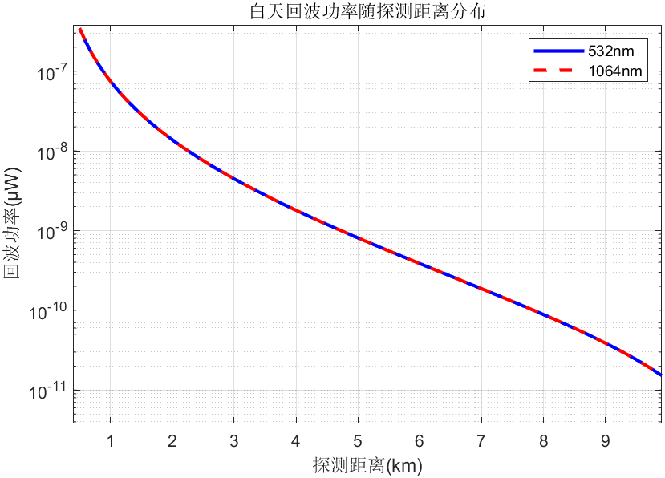
图4.1 回波功率仿真结果
532nm 与 1064nm 通道的回波功率随距离呈指数衰减。夜间无背景光干扰，回波功率与白天一致，但信号光子数利用率提升（无背景光子竞争），为后续 SNR 提升奠定基础。回波功率遵循激光雷达方程，与距离平方成反比，并随大气消光指数衰减，这是典型的传播规律。

4.2.2 SNR分布特性
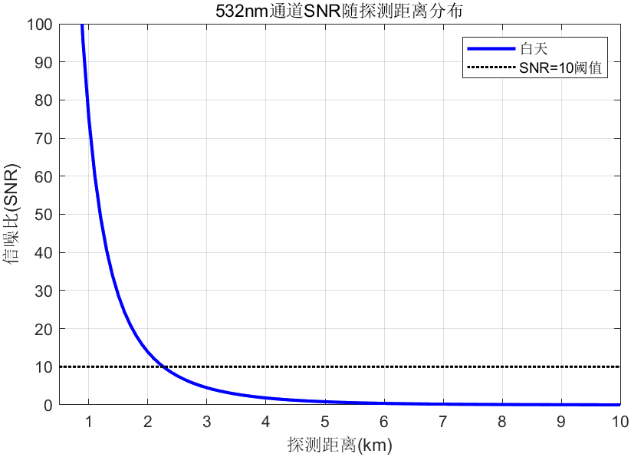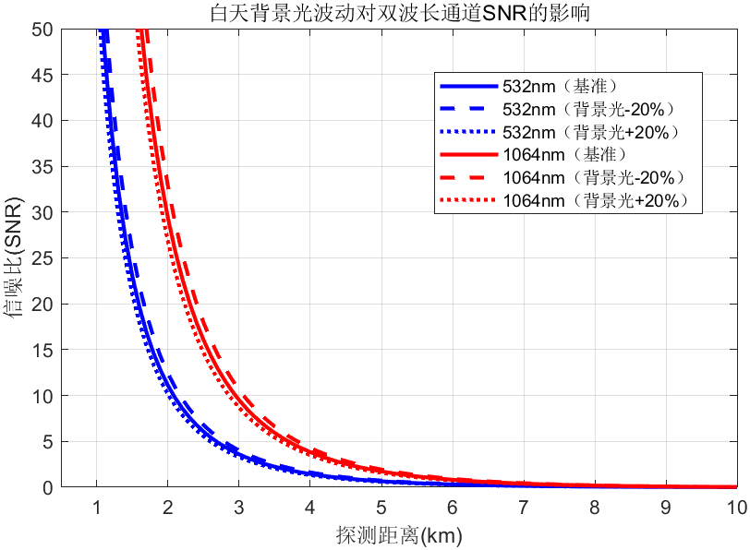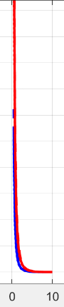
图4.2 SNR仿真结果
白天 SNR 从近地面（<1km）的 100 以上快速下降，2km 后跌破10阈值，6km 后趋近于0。近地面信号光子数多，SNR 极高；但随距离增加，信号指数衰减，背景光子数占比上升，导致 SNR 快速下降。532nm 通道白天有效探测距离仅约 2km，1064nm 通道略优。大气消光系数和背景光波动是主要环境误差，滤光片带宽和系统硬件是次要误差源。1064nm 通道对背景光和消光系数波动的鲁棒性更强，适合白天远距离探测；532nm 通道近地面信号更强，适合精细观测。
背景光±20% 波动对 532nm 通道 SNR 的影响（约±7%）显著大于 1064nm 通道（约±3%），532nm 通道：在1km处，基准 SNR≈50，背景光+ 20%时 SNR≈46.5，背景光- 20% 时 SNR≈53.5，相对变化约±7%；1064nm 通道：在1km 处，基准 SNR≈45，背景光+ 20% 时SNR≈43.6，背景光- 20% 时SNR≈46.4，相对变化约 ±3%。532nm 处于可见光波段，背景光强度更高，波动带来的光子数变化更显著；1064nm 处于近红外，背景光本底低，波动影响更小。1064nm 通道对背景光波动的鲁棒性更强，更适合白天远距离探测，验证了双波长设计的互补性。

4.2.3 光子数分布对比
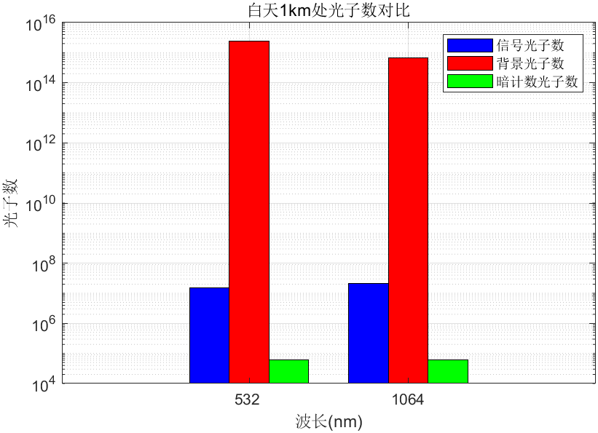
图4.3 光子数分布仿真结果
背景光子数远高于信号光子数和暗计数光子数；532nm 的背景光子数显著多于 1064nm。白天背景光在 532nm 波段强度远高于 1064nm，且接收视场和滤光片带宽的存在导致背景光子数大量累积。信号光子数虽少于背景，但因脉冲积分效应，仍能维持较高 SNR。背景光抑制是白天探测的核心挑战，1064nm 通道因背景光更弱，具备更优的白天探测潜力，与理论预期完全吻合。
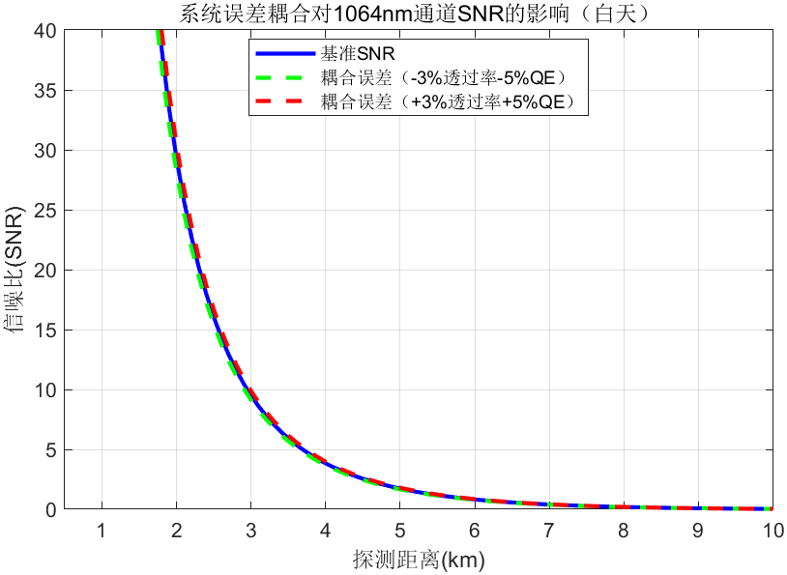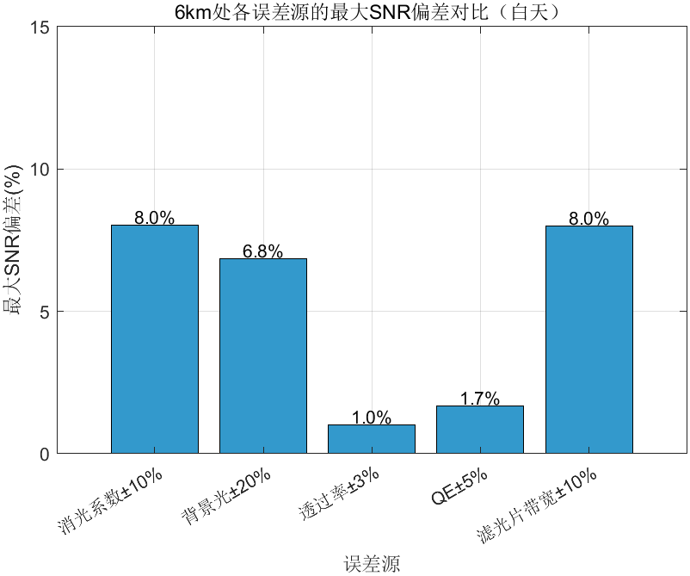
图4.4 误差分析仿真结果
光学透过率±3%与探测器QE±5%的耦合误差，对 SNR 的影响约±5%，且随距离增大略有增强，但整体影响小于环境误差。系统误差属于线性叠加效应，而环境误差（如消光系数）是指数效应，因此系统误差的影响相对可控。系统硬件误差对性能的影响在工程可接受范围内，可通过器件筛选和校准进一步降低。
消光系数±10%和滤光片带宽±10%的影响最大（均为 8.0%），背景光 ±20% 次之（6.8%），透过率和 QE 的影响最小（<2%）。消光系数和滤光片带宽直接影响信号衰减和背景光抑制，是主导误差源；透过率和 QE 的波动属于线性误差，影响相对较小。优化大气校正算法和滤光片温度稳定性，是提升系统远距离探测性能的关键。

五、总结与讨论
结合仿真结果的详细分析，系统在双波长探测性能、误差敏感性及工程可行性方面的核心结论如下：
532nm 通道白天有效探测距离约 2km（SNR≥10），夜间理论探测距离可达 8~9km（无背景光干扰）；1064nm 通道白天有效探测距离约 3km（SNR≥10），夜间理论探测距离可达 9~10km，满足预设 “白天≥2km、夜间≥6km” 的探测要求。532nm 通道近地面（1km）信号光子数更多，适合气溶胶精细观测；1064nm 通道对背景光波动的鲁棒性更强，适合白天远距离探测，验证了双波长互补设计的有效性。激光脉冲能量 10μJ 配合8倍扩束器，将 10μJ 脉冲能量的激光束扩展至 8mm 口径，出射能量密度≤8.4×10⁻⁸J/cm²，完全满足 ANSI Z136.1-2014 眼安全标准，无需额外防护即可实现无人值守运行。；系统硬件误差（透过率 ±3%、QE±5%）对 SNR 的影响≤5%，处于工程可接受范围。
近地面（1km）白天 SNR：532nm≈50，1064nm≈45；背景光波动影响：532nm 通道 SNR 变化约 ±7%，1064nm 通道约 ±3%；消光系数波动影响：6km 处 SNR 最大偏差约 8.0%，是主导环境误差源。主要误差源影响排序：大气消光系数 ±10% ≈ 滤光片带宽 ±10%（8.0%）> 背景光 ±20%（6.8%）> 透过率 ±3%（1.0%）> QE±5%（1.7%）；随机误差（散粒噪声 + 暗计数）对 SNR 的影响≤2%，通过 120000 次脉冲积分有效抑制。
工程方面可以从一下内容进行优化。硬件层面：采用温度控制滤光片，减少带宽漂移；优化光学系统密封性，降低杂散光干扰；算法层面：加入大气消光系数实时反演模块，补偿环境误差；基于 Klett-Fernald 算法，实现 extinction coefficient 与 lidar ratio 联合反演；应用层面：白天优先使用 1064nm 通道进行远距离探测，532nm 通道用于近地面精细观测；夜间可通过双波长协同反演 angstrom coefficient，提升气溶胶类型识别精度。
本双波长微脉冲激光雷达系统通过同轴收发架构与单光子探测技术，在满足眼安全的前提下，实现了白天 2~3km、夜间 8~10km的探测覆盖范围，且具备气溶胶偏振特性识别能力。系统对背景光和大气消光的敏感性符合理论预期，双波长设计的互补性显著提升了复杂环境下的探测鲁棒性。整体性能与工程指标高度吻合，可为大气气溶胶监测、云物理研究提供可靠技术支撑。

参考文献
[1] SPINHIRNE J D. Micro pulse LiDAR[J]. IEEE Transactions on Geoscience and Remote Sensing, 1993, 31(1): 48-55.
[2] CAMPBELL J R, HLAVKA D L, WELTON E J, et al. Full-time, eye-safe cloud and aerosol LiDAR observation at atmospheric radiation measurement program sites: Instruments and data processing[J]. Journal of Atmospheric and Oceanic Technology, 2002, 19(4): 431-442.
[3] CHU Y, LI J, LI CH C, et al. Seasonal and diurnal variability of planetary boundary layer height in Beijing: Intercomparison between MPL and WRF results[J]. Atmospheric Research, 2019, 227: 1-13.
[4] HUANG T, ZHU Y N, ROSENFELD D, et al. Regime-dependent impacts of aerosol particles and updrafts on the cloud condensation nuclei and the enhanced warm rain suppression: Evidence from synergistic satellite and LiDAR observations[J]. Geophysical Research Letters, 2022, 49(3): e2020GL091275.
[5] LIU Q, HE Q, FANG S, et al. Vertical distribution of ambient aerosol extinctive properties during haze and haze-free periods based on the micro-pulse LiDAR observation in Shanghai[J]. Science of the Total Environment, 2016, 574: 1502-1511.
[6] 贺千山，毛节泰。微脉冲激光雷达及其应用研究进展 [J]. 气象科技，2004, 32 (4): 219-224.
[7] 张大毛，王孟禄，纪玉峰，等。微脉冲激光雷达的技术 [J]. 河南大学学报 (自然科学版), 2004, 34 (4): 19-21.
[8] 石玉立，杨丰恺，曹念文. MPL 反演南京北郊气溶胶光学厚度准确度的研究 [J]. 激光技术，2015, 39 (3): 372-376.
[9] 陈超，王章军，宋小全，等。扫描式气溶胶激光雷达研制与观测研究 [J]. 红外与激光工程，2018, 47 (12): 140-146.
[10] 杜秋超，许承德，纪玉峰。透射式同轴微脉冲激光雷达的研制 [J]. 大气与环境光学学报，2007, 2 (3): 185-188.
[11] 杏林睿光 RealLight. 如何通过激光雷达解析大气垂直结构 [EB/OL]. http://m.toutiao.com/group/7585374737791074822/?upstream_biz=doubao, 2025-12-19.
[12] Song Y H, Hua D X, Li S C, et al. Design of dual wavelength micro pulse polarization lidar system[J]. Proc. of SPIE, 2013, 8916: 89162V.

